ИНСТРУКЦИЯ

Как получить доступ к ЭБС «Консультант студента»,

не выходя из дома

АКЦИЯ!

НА ВЕСЬ ПЕРИОД ОГРАНИЧЕНИЙ, СВЯЗАННЫХ С ПАНДЕМИЕЙ COVID-19, КАЖДОМУ ПОЛЬЗОВАТЕЛЮ ПРЕДОСТАВЛЯЕТСЯ ДОСТУП К ПОЛНОМУ КОНТЕНТУ ЭБС

1. После заполнения полей на странице запроса бесплатного доступа на Ваш email придёт Ваш персональный **активационный код.**
2. Перейдите на главную страницу сайта.

Нажмите «вход/регистрация».

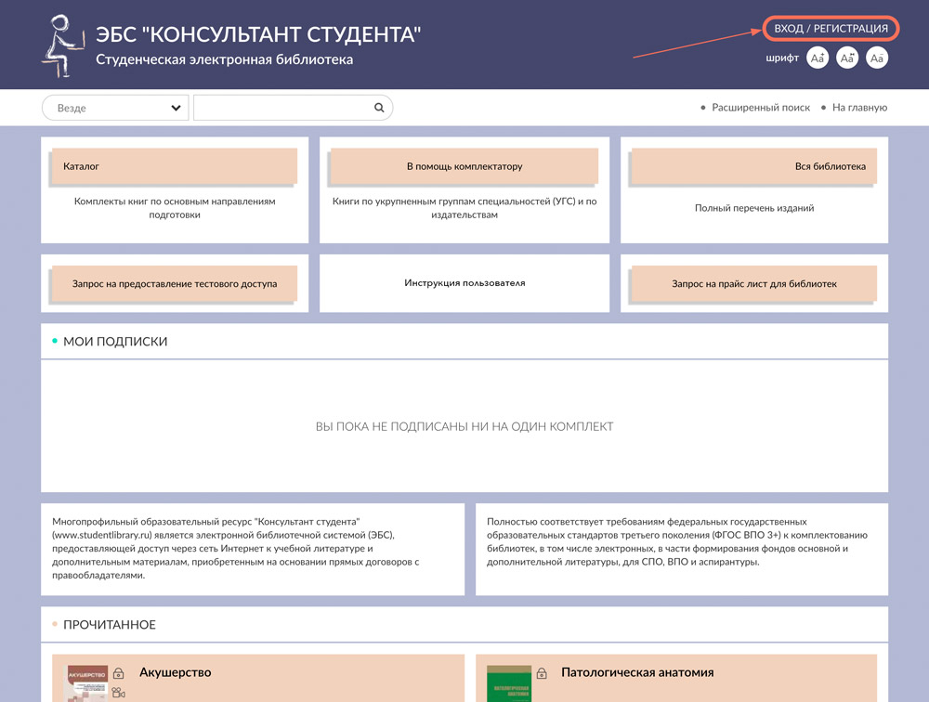

Затем нажмите кнопку «регистрация»

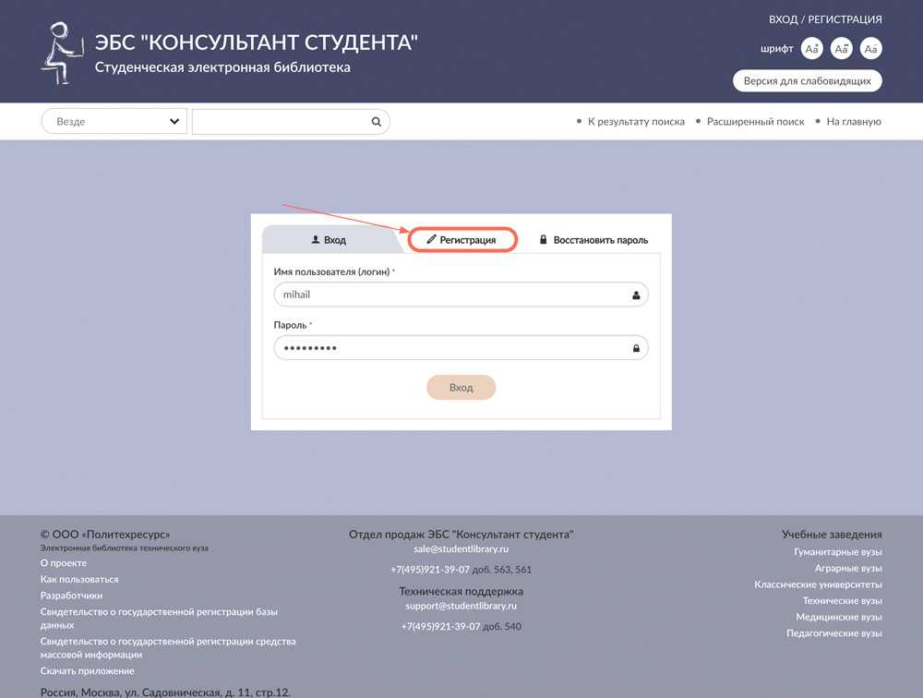

1. Заполните регистрационную форму, не пропуская ни одного из окон. Самостоятельно присвойте себе логин (не более 28 символов - латинских букв или цифр) и пароль (не менее 6 и не более 28 символов - латинских букв или цифр). Введя в специальное окошко цифры с картинки, нажмите кнопку «Зарегистрироваться».

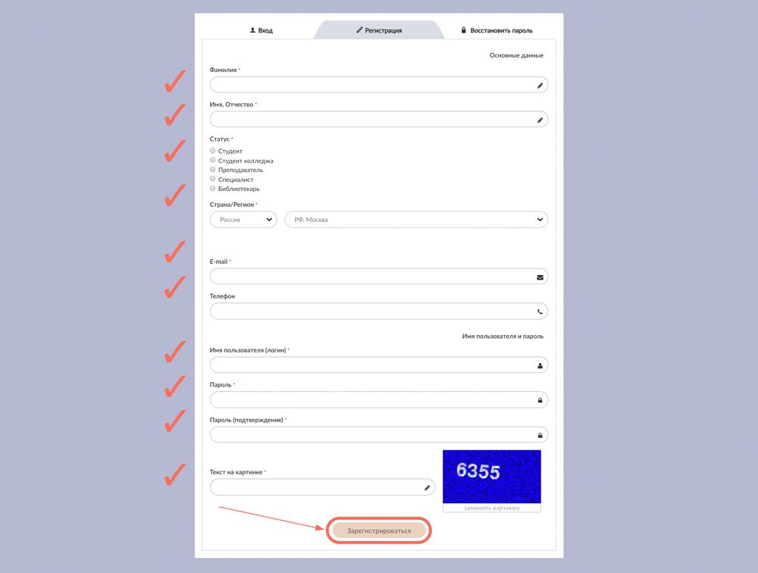

1. После этого в закладке «доступ» личного кабинета введите активационный код, полученный Вами по email, затем текст с картинки и нажмите «активировать».

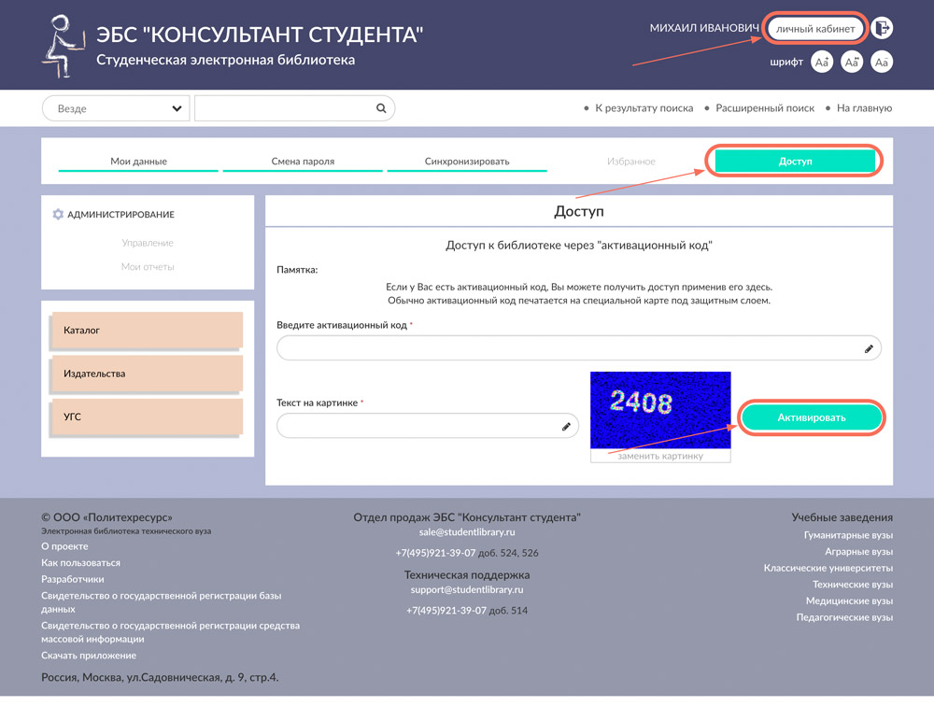

Теперь у Вас есть возможность работы с любого устройства, имеющего выход в интернет.